**BỘ CÔNG THƯƠNG**

**TRƯỜNG ĐẠI HỌC CÔNG THƯƠNG TP. HCM**

**KHOA CÔNG NGHỆ THÔNG TIN**

---------------------------



BÁO CÁO TIỂU LUẬN

**Môn học: Lập trình mã nguồn mở**

**QUẢN LÝ BÁN CÂY CẢNH**

**GVHD: Trần Văn Hùng**

**Sinh viên thực hiện:**

1. 2001216060 - Bùi Hùng Phương

1. 2001216014 - Lê Thị Tường Oanh

3. 2001210060 - Trần Hoàng Phúc

*TP. HỒ CHÍ MINH, tháng 06 năm 2024*

LỜI CÁM ƠN

Trước tiên, nhóm chúng em xin gửi lời cảm ơn và biết ơn sâu sắc đến thầy Trần Văn Hùng – người đã tận tình hướng dẫn, chỉ bảo, giúp đỡ nhóm chúng em trong suốt thời gian nhóm em nghiên cứu tiểu luận. Và cũng là người đưa ra những ý tưởng phát triển, kiểm tra sự phù hợp của tiểu luận.

Tuy nhiên với trình độ và kinh nghiệm chưa cao nên trong quá trình hoàn thành bài tiểu luận khó tránh những lỗi sai sót không đáng có. Chúng em kính mong nhận được sự thông cảm và đóng góp ý kiến của thầy và các bạn bè xung quanh để có thể nâng cao hơn trình độ của cá nhân nói riêng và của cả nhóm đề tài tiểu luận nói chung.

MỞ ĐẦU

Với sự phát triển của Internet, ngày nay thay vì phải đến các cửa hàng trực tiếp để mua, người tiêu dùng có thể mua sắm mọi lúc, mọi nơi chỉ với một thiết bị kết nối mạng. Điều này không chỉ tiết kiệm thời gian và chi phí mà còn mang lại trải nghiệm mua sắm tiện ích.

Việc mua sắm trực tuyến không chỉ tiện lợi, nhanh chóng mà còn mang lại nhiều sự lựa chọn đa dạng cho người tiêu dùng. Web bán hàng, một trong những nền tảng cốt lõi của thương mại điện tử, đã và đang đóng vai trò quan trọng trong việc kết nối giữa doanh nghiệp và khách hàng.

Tiểu luận nhóm chúng em sẽ đi sâu vào các khía cạnh quan trọng của một web bán hàng, từ khái niệm cơ bản, các tính năng cần thiết. Qua đó, chúng em hy vọng có thể cung cấp những thông tin hữu ích và cái nhìn toàn diện về vai trò và tầm quan trọng của web bán hàng trong bối cảnh thương mại điện tử ngày nay.

**MỤC LỤC**

LỜI CÁM ƠN 2

MỞ ĐẦU 3

1.1 Giới thiệu 5

1.2 Mục tiêu và phạm vi đề tài 5

1.3 Đối tượng nghiên cứu 5

1.4 Nội dung và phương pháp nghiên cứu 5

1.5 Công cụ và thiết bị sử dụng 5

1.6 Khảo sát hệ thống 6

a.Yêu cầu chức năng 6

b. Yêu cầu phi chức năng 6

1.6.1 Các quy trình nghiệp vụ 6

CHƯƠNG 2: TÌM HIỂU VỀ NGÔN NGỮ PHP VÀ MYSQL 8

2.1 Php 8

2.1.1 Giới thiệu PHP 8

2.1.2 Một số thành phần chính 8

2.1.3 ƯU ĐIỂM, NHƯỢC ĐIỂM 9

2.1.4 CÀI ĐẶT 10

Cài đặt XAMPP, WAMP, hoặc LAMP 10

2.2 MYSQL 10

2.2.1 Giới thiệu về MYSQL 10

2.2.2 Một số thành phần về MYSQL 10

2.2.3 ƯU ĐIẺM, NHƯỢC ĐIỂM 12

CHƯƠNG 3: PHÂN TÍCH HỆ THỐNG 13

3.1 Giới thiệu 13

3.2 Mô hình BFD 13

3.3 Mô hình DFD 14

3.3.1 Mô hình DFD (mức 0) ngữ cảnh 14

3.3.2 Sơ đồ luồng dữ liệu (DFD) ở mức 1 14

3.3.3 Sơ đồ luồng dữ liệu (DFD) ở mức 2 (mức dưới đỉnh) 15

3.4 MÔ HÌNH HOÁ NGHIỆP VỤ 18

3.4.1 Sơ đồ use-case nghiệp vụ 18

3.4.2 Sơ đồ hoạt động 18

3.5 Mô Hình Hoá Chức Năng 22

3.5.1 Sơ đồ chức năng 22

CHƯƠNG 4: THIẾT KẾ HỆ THỐNG 23

4.1 Giới thiệu 23

4.2 Thiết kế cơ sở dữ liệu 23

CHƯƠNG 5: THIẾT KẾ GIAO DIỆN HỆ THỐNG 28

5.1.1 Trang chủ 28

5.1.2 Danh sách danh mục 29

5.1.3 Trang Chi tiết sản phẩm 31

5.1.4 Trang Giỏ hàng 32

5.1.5 Trang hóa đơn 32

5.1.6 Trang Quản lý 34

KẾT LUẬN 36

TÀI LIỆU THAM KHẢO 37

**CHƯƠNG 1: TỔNG QUAN**

## Giới thiệu

Xã hội ngày càng phát triển chỉ với một vài thao tác chuột, người tiêu dùng đã có thể mua rất nhiều mặt hàng, vô cùng tiện lợi và nhanh chóng.Vậy nên việc mua hàng trực tuyến rất được nhiều người quan tâm.

Chính vì lý do đó dựa vào các kiến thức được học trong nhà trường và quá trình tìm hiểu các ứng dụng trong thực tế, nhóm em đã quyết định chọn đề tài “Xây dựng website quản lý Bán cây cảnh”. Với mong muốn phục vụ tốt nhu cầu của khách hàng và tiết kiệm cho doanh nghiệp, góp phần giải quyết các v vấn đề tronghoạt động mua sắm trực tiếp.

## Mục tiêu và phạm vi đề tài

– Mục tiêu: Tìm hiểu và sử dụng PHP cùng với MySQL để xây dựng website quản lý việc mua bán cây cảnh của cửa hàng.

– Phạm vi: Đề tài chỉ dừng trong phạm vi mua bán sản phẩm.

## Đối tượng nghiên cứu

– Tìm hiểu một số công cụ và ngôn ngữ để hỗ trợ việc xây dựng website.

– Các chức năng của website.

– Quy trình xây dựng website.

## Nội dung và phương pháp nghiên cứu

– Tìm hiểu, nghiên cứu PHP và MySQL dựa vào các tài liệu trên mạng Internet.

– Thực hiện đề tài dưới sự hướng dẫn trực tiếp của giảng viên và tự tìm hiểu thêm dựa vào các tài liệu trên mạng.

– Thu thập thông tin, tìm hiểu và nghiên cứu về các kỹ thuật, công nghệ, thư viện cần thiết sẽ hỗ trợ xây dựng và phát triển đề tài.

## Công cụ và thiết bị sử dụng

Công cụ : Visual Studio Code

Server: XAMPP

Website: Trình duyệt Google Chrome.

## Khảo sát hệ thống

**Sơ lược hệ thống**

### a.**Yêu cầu chức năng**

**Website quản trị:**

* Quản lý khách hàng: bao gồm các thông tin của các khách hàng.
* Quản lý mua bán sản phẩm có thể thực hiện các thao tác như xoá, sửa.
* Thống kê doanh số

**Website dành cho khách hàng:**

* Chức năng đăng ký, đăng nhập tài khoản.
* Chức năng quản lý thông tin: xem, chỉnh sửa thông tin tài khoản, thay đổi mật khẩu.
* Chức năng tìm kiếm sản phẩm
* Chức năng lọc sản phẩm.
* Chức năng sắp xếp sản phẩm.
* Chức năng xem chi tiết sản phẩm.
* Chức năng mua

### b. Yêu cầu phi chức năng

* Giao diện thân thiện, dễ sử dụng những người không biết nhiều về tin học vẫn có thể sử dụng được.
* Hệ thống hoạt động liên tục trong thời gian dài, hạn chế sự cố.
* Đảm bảo an toàn dữ liệu, độ tin cậy.

### Các quy trình nghiệp vụ

*1. Quy trình mua sảm phẩm*

* Khách hàng đăng nhập vào hệ thống và chọn sản phẩm
* Xem chi tiết thông tin sản phẩm
* Đặt một mặt hàng
* Thanh toán
* Hệ thống lưu trữ thông tin về đơn hàng

*2. Quy trình quản lý thanh toán*

* Hệ thống quản lý các giao dịch thanh toán
* Hỗ trợ thanh toán trực tuyến qua các cổng thanh toán uy tín.
* Lưu trữ lịch sử thanh toán của khách hàng.
* Gửi thông báo thanh toán cho khách hàng qua email hoặc tin nhắn.

# TÌM HIỂU VỀ NGÔN NGỮ PHP VÀ MYSQL

## Php

### Giới thiệu PHP

PHP: Hypertext Preprocessor, thường được viết tắt thành PHP là một ngôn ngữ lập trình kịch bản hay một loại mã lệnh chủ yếu được dùng để phát triển các ứng dụng viết cho máy chủ, mã nguồn mở, dùng cho mục đích tổng quát. PHP có thể nhúng trực tiếp vào HTML, cho phép các nhà phát triển web tạo ra các trang web linh hoạt và mạnh mẽ.

Đặc điểm:

* Dễ học và sử dụng
* Mã nguồn mở và miễn phí
* Hỗ trợ đa nền tảng (Windows, Linux, macOS)
* Tương thích với nhiều máy chủ web (Apache, Nginx, IIS)

### Một số thành phần chính

#### Biến (Variables)

* Khai báo với ký tự $
* Không cần khai báo kiểu dữ liệu trước

#### Hằng (Constants)

* Được khai báo bằng hàm define()
* Giá trị không thể thay đổi sau khi thiết lập

#### Cấu trúc điều khiển (Control Structures)

* If, Elseif, Else
* Switch
* Vòng lặp: For, While, Do-While, Foreach

#### Hàm (Functions)

* Định nghĩa bằng từ khóa function
* Có thể trả về giá trị bằng từ khóa return

#### Lớp và Đối tượng (Classes and Objects)

* Hỗ trợ lập trình hướng đối tượng
* Khai báo bằng từ khóa class

#### Mảng (Arrays)

* Lưu trữ nhiều giá trị trong một biến
* Có thể là mảng số, mảng liên kết, hoặc mảng đa chiều.

## **2.1.3 ƯU ĐIỂM, NHƯỢC ĐIỂM**

#### Ưu Điểm

* Dễ học, dễ sử dụng: Cú pháp đơn giản, dễ hiểu.
* Miễn phí, mã nguồn mở: Không tốn chi phí bản quyền, cộng đồng phát triển mạnh.
* Hỗ trợ nhiều hệ điều hành: Chạy tốt trên Windows, Linux, macOS.
* Tích hợp dễ dàng với HTML: Tạo trang web động dễ dàng.
* Hỗ trợ nhiều cơ sở dữ liệu: MySQL, PostgreSQL, Oracle, SQL Server.
* Hiệu suất cao: PHP có hiệu suất tốt và thời gian phản hồi nhanh.

#### Nhược Điểm

* Bảo mật không cao nếu không được cấu hình đúng: Dễ bị tấn công nếu không bảo mật đúng cách, có thể dễ dàng bị tấn công bởi các loại tấn công như SQL Injection, XSS.
* Hiệu suất có thể thấp hơn so với một số ngôn ngữ khác: Cần tối ưu mã để đạt hiệu suất tốt.
* Khó bảo trì mã lệnh lớn: Mã lệnh phức tạp có thể khó quản lý nếu không có cấu trúc rõ ràng.
* Không thích hợp cho các ứng dụng lớn: Do tính chất mã nguồn mở, PHP không thích hợp cho việc xây dựng các ứng dụng lớn.

## 2.1.4 **CÀI ĐẶT**

### Cài đặt XAMPP, WAMP, hoặc LAMP

* XAMPP: Phổ biến trên Windows và Linux, gói phần mềm gồm Apache, MySQL, PHP, Perl.
* WAMP: Dành riêng cho Windows, gồm Apache, MySQL, PHP.
* LAMP: Phổ biến trên Linux, gồm Linux, Apache, MySQL, PHP.

## MYSQL

### Giới thiệu về MYSQL

MySQL là hệ quản trị cơ sở dữ liệu quan hệ mã nguồn mở, được sử dụng rộng rãi trong các ứng dụng web để lưu trữ và quản lý dữ liệu. MySQL hỗ trợ nhiều hệ điều hành và có thể tích hợp với nhiều ngôn ngữ lập trình khác nhau, đặc biệt là PHP.

Đặc điểm:

* Mã nguồn mở và miễn phí
* Hiệu suất cao, đáng tin cậy
* Dễ sử dụng và cấu hình
* Hỗ trợ nhiều loại cơ sở dữ liệu (InnoDB, MyISAM)

### Một số thành phần về MYSQL

Cơ sở dữ liệu (Database)

* Tập hợp các bảng dữ liệu có quan hệ với nhau.
* Chứa các bản ghi (record), gồm các cột (column) và hàng (row).

Bản ghi (Record)

* Một hàng trong bảng, chứa dữ liệu của một đơn vị.

Cột (Column)

* Đại diện cho một thuộc tính của dữ liệu trong bảng.

Khóa chính (Primary Key)

* Định danh duy nhất cho mỗi bản ghi trong bảng.
* Khóa ngoại (Foreign Key)
* Dùng để tạo quan hệ giữa các bảng

## 2.2.3 **ƯU ĐIẺM, NHƯỢC ĐIỂM**

#### Ưu điểm

* Hiệu suất cao, ổn định: Xử lý lượng dữ liệu lớn hiệu quả.
* Mã nguồn mở, miễn phí: Phù hợp cho các dự án từ nhỏ đến lớn.
* Bảo mật tốt: Hỗ trợ nhiều cơ chế bảo mật.
* Dễ sử dụng và quản lý: Công cụ quản lý thân thiện (MySQL Workbench).

#### Nhược điểm

* Không hỗ trợ đầy đủ tính năng của SQL chuẩn: Một số tính năng nâng cao còn hạn chế.
* Hiệu suất giảm với dữ liệu cực lớn: Cần tối ưu và cấu hình đúng cách.
* Phụ thuộc vào cộng đồng: Cập nhật và hỗ trợ chủ yếu từ cộng đồng.

# PHÂN TÍCH HỆ THỐNG

## Giới thiệu

Giai đoạn phân tích hệ thống nhằm đi sâu vào chi tiết các chức năng, các quy  
trình nghiệp vụ, dữ liệu của hệ thống được biểu diễn thông qua các mô hình, chức năng nhằm giúp cho lập trình viên có cái nhìn tổng quát hơn về hệ thống. Sau đây là phần phân tích hệ thống mà nhóm đã xây dựng cho đề tài “Xây dựng website mua bán và cho thuê nhà đất”.

## Mô hình BFD

## 

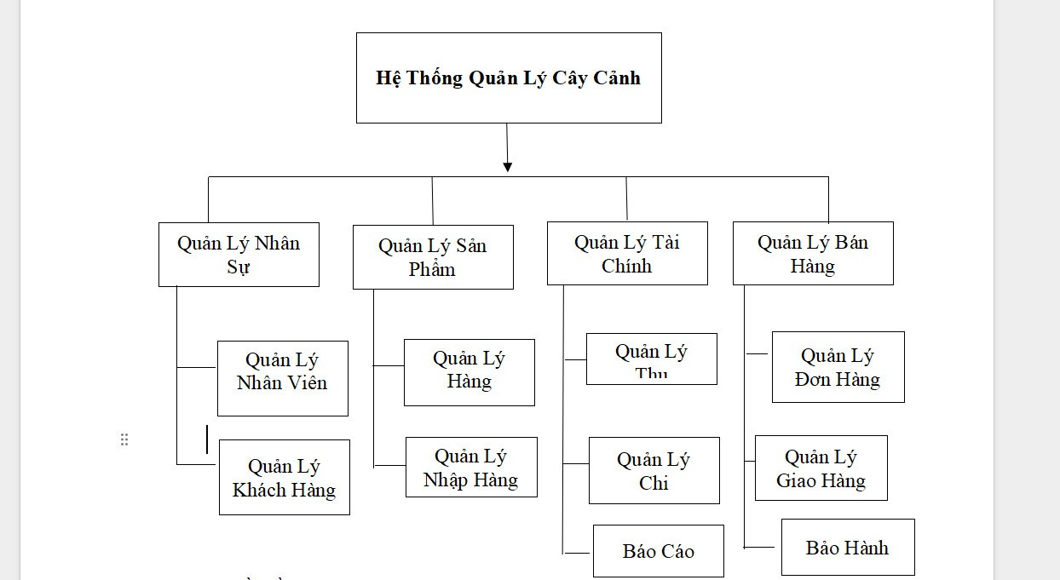

## Mô hình DFD

### Mô hình DFD (mức 0) ngữ cảnh

### 

### Sơ đồ luồng dữ liệu (DFD) ở mức 1

### 

### Sơ đồ luồng dữ liệu (DFD) ở mức 2 (mức dưới đỉnh)

**Chức Năng Quản Lý Nhân Sự**

Giử yêu cầu Thông tin Khách Hàng

Giử yêu cầu quản lý

Quản Lý

Giử thông tin cá nhân

Cập nhập Thông tin

Nhân Viên

Trả về các thông tin Khách Hàng

Xử lý các thông tin Khách Hàng

Giử thông tin cá nhân

Cập nhập Thông tin

Giử lại thông tin yêu cầu

Kết Quả Thông Tin Yêu Cầu

Khách Hàng

Quản Lý Khách Hàng

Quản Lý Nhân Viên

**Chức năng quản lý sản Phẩm**

Thông tin sản phẩm

Nhà Cung Cấp

Quản Lý

Yêu cầu xác nhận

Xem thông tin mặt hàng

Thông Tin yêu cầu nhập hàng

Quản Lý Hàng

Cập nhật Hàng

Giử TT Sản Phẩm

Thông Tin từng mặt hàng

Quản Lý Hàng

Giao Sản Phẩm

Giử sản phẩm

Quản Lý Nhập Hàng

Danh Mục

**Chức Năng Quản Lý Tài Chính**

Báo Cáo Doanh Thu

Thông Kê Doanh Thu

Quản Lý Thu

Thông Tin Hóa Đơn

Hoá Đơn

Hoá Đơn Nhập

Báo Cáo Thống Kê

Giử Thông Tin

Thông Tin Hóa Đơn

Báo Cáo Chi

Quản Lý Chi

Thông Kê Chi

Người Quản Lý

Kho

Báo Cáo

Danh Mục Hàng

Thông Kê Số Lượng SP

Giử Thông Tin

Báo Cáo Thống Kê

Báo Cáo Thống Kê

Thông Tin

Thông tin thống kê yêu cầu

Tra cứu

Giử thông tin yêu cầu báo cáo thống kê

**Chức Năng Quản Lý Bán Hàng**

Lưu

Thông tin đơn hàng

Tìm kiếm TT Sản Phẩm

Xác Nhận Tìm Kiếm

Yêu cầu Thanh toán

Giử Thông Tin Sản Phẩm Bảo Hành

Giử sản Phẩm

Nhận yêu cầu đặt hàng và giao hàng

Yêu cầu xác nhận thanh toán

Giử thông tin yêu cầu thanh toán

Giử thông tin

Xác Nhận thông tin

yêu cầu giao hàng

Thông tin yêu cầu đặt hàng

Yêu cầu đổi hàng

Lưu Hóa Đơn

Hóa Đơn

Đơn Hàng

Danh Mục Sản Phẩm

Bảo Hành

Quản Lý Giao Hàng

Thanh Toán

Khách Hàng

Quản Lý Bán Hàng

## MÔ HÌNH HOÁ NGHIỆP VỤ

### Sơ đồ use-case nghiệp vụ

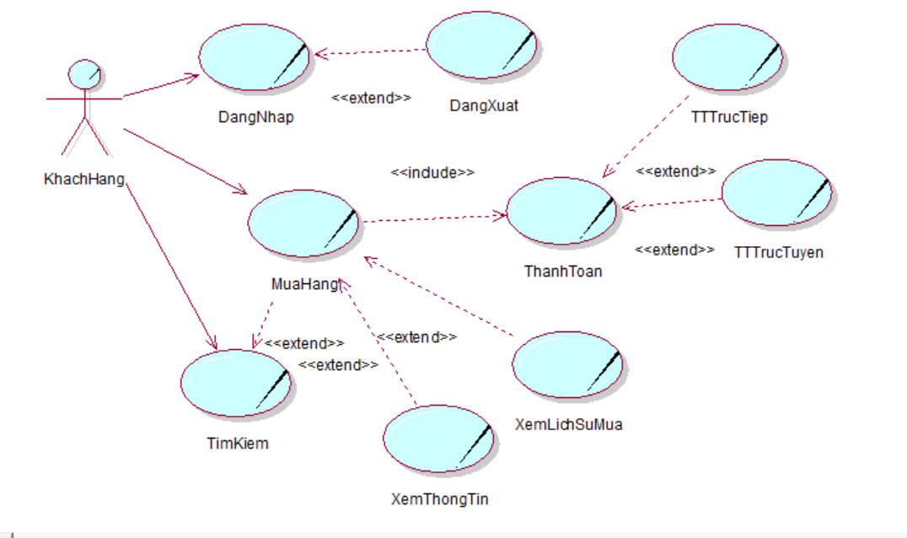

### Sơ đồ hoạt động

* Use case “Tìm Kiếm Sản Phẩm”

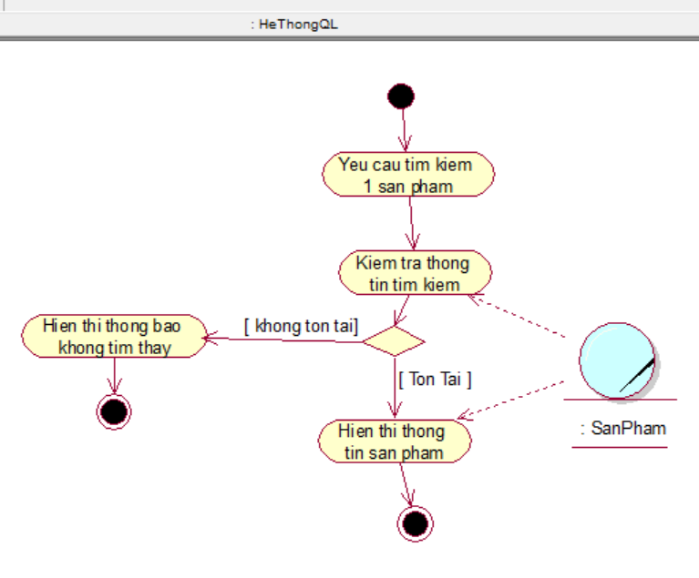

* 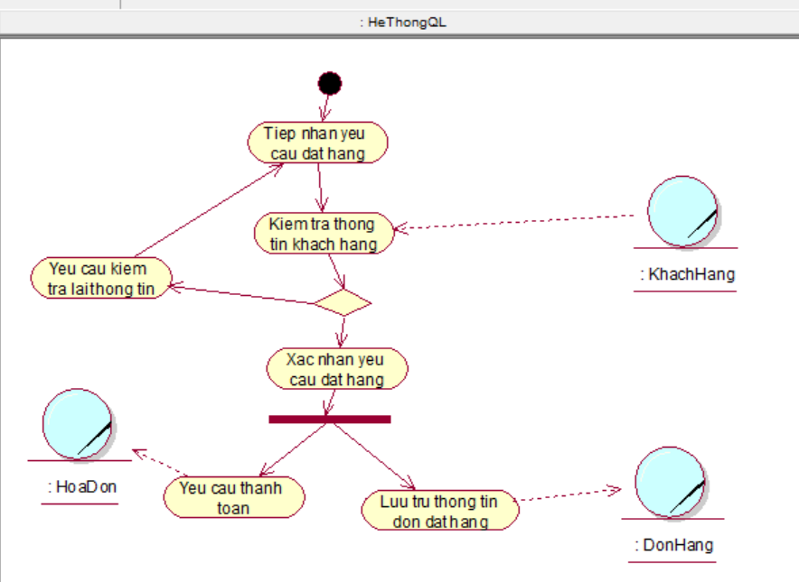Use case “Mua hàng”
* Use case “Đăng nhập”

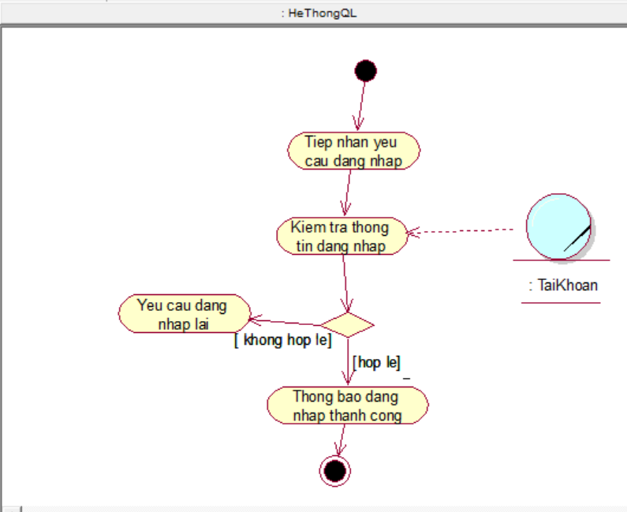

Sơ đồ tuần tự:

* Use case “Tìm Kiếm Sản Phẩm”

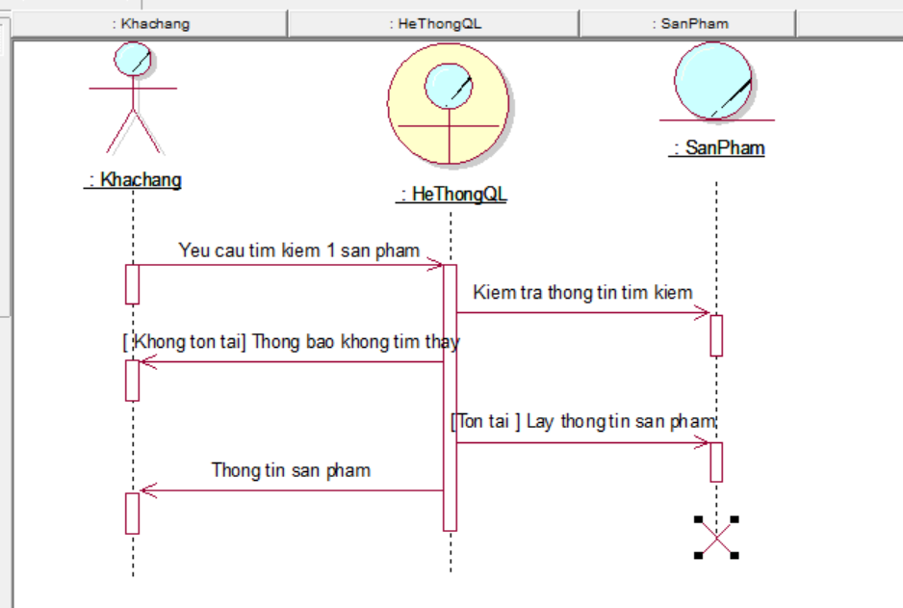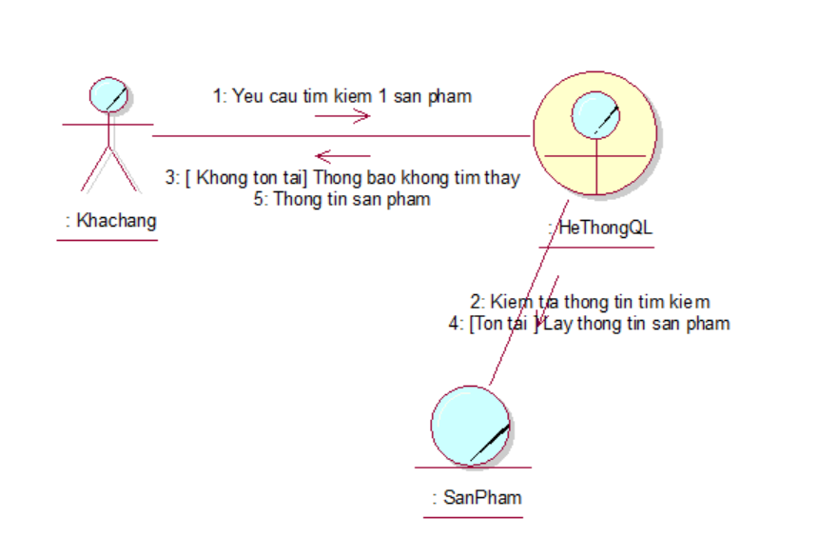

Use case “Mua hàng”

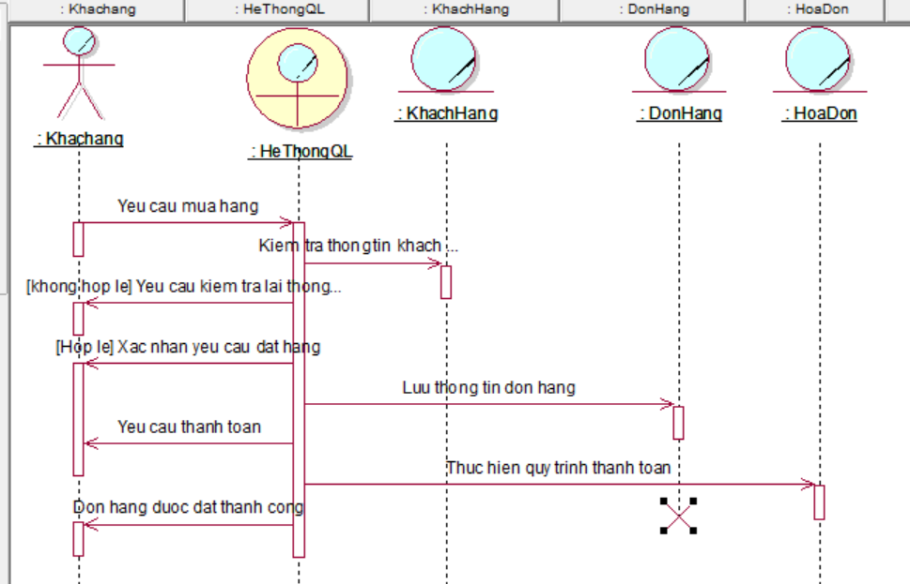

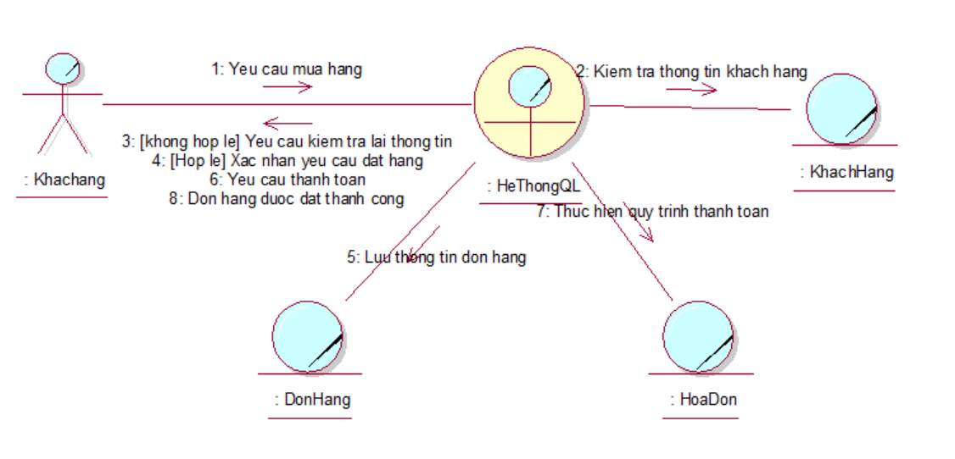

## Mô Hình Hoá Chức Năng

### Sơ đồ chức năng

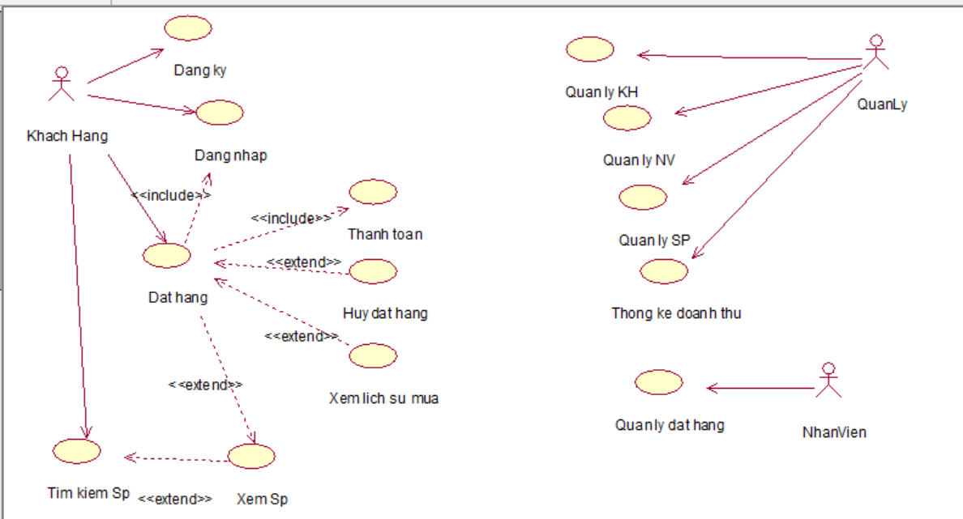

# THIẾT KẾ HỆ THỐNG

## Giới thiệu

Giai đoạn thiết kế nhằm đưa ra các quyết định về cài đặt hệ thống, để sao cho hệ thống thỏa mãn các yêu cầu mà giai đoạn phân tích đã đưa ra, đảm bảo phù hợp với nhu cầu thực tế. Nhóm đã thiết kế hệ thống dựa trên giai đoạn phân tích hệ thống bao gồm: thiết kế CSDL, sơ đồ lớp ở mức thiết kế, thiết kế giao diện hệ thống.

## Thiết kế cơ sở dữ liệu

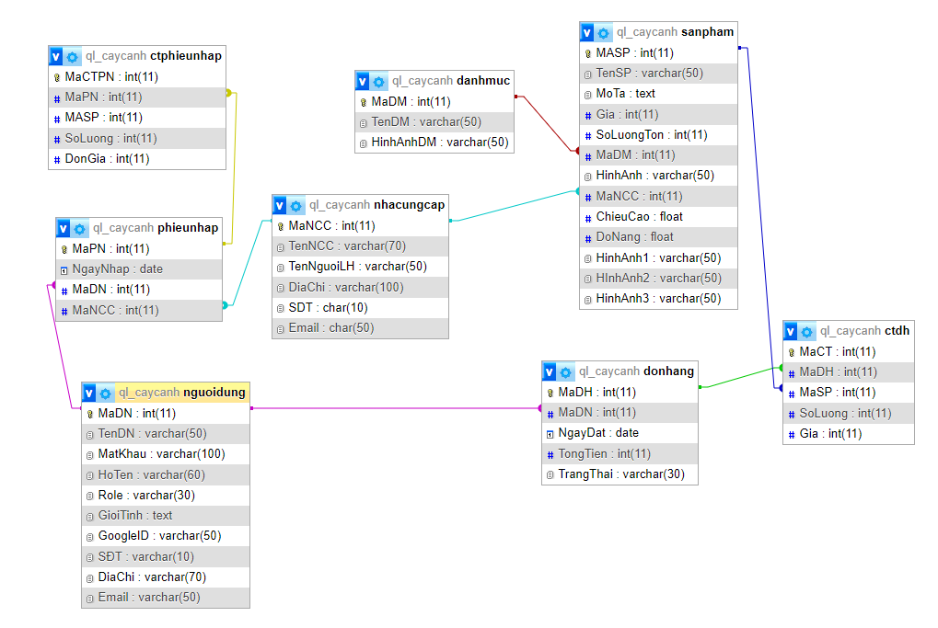

SanPham

|  |  |  |  |
| --- | --- | --- | --- |
| Tên Cột | Kiểu dữ liệu | Độ Dài | Ràng buộc |
| MASP | int |  | Là khoá chính của bảng |
| TenSP | Nvarchar | 50 | Không được null |
| MoTa | Text |  |  |
| Gia | Money |  |  |
| SoLuongTon | Int |  |  |
| MaDM | Int |  | Là Khoá ngoại của bảng DanhMuc |
| HinhAnh | Varchar | 50 |  |
| MaNCC | int |  | Là Khoá ngoại của bảng NhaCungCap |
| ChieuCao | Float |  |  |
| DoNang | Float |  |  |
| HinhAnh1 | Nvarchar | 50 |  |
| HinhAnh2 | Nvarchar | 50 |  |
| HinhAnh3 | Nvarchar | 50 |  |

Mô tả :

Bảng SanPham được thiết kế để lưu trữ thông tin sản phẩm có trong hệ thống . Các cột bao gồm Mã sản phẩm được tạo tự động, Tên sản phẩm không được để trống , Mô tả: mô tả chi tiết cho sản phẩm đó, Giá sản phẩm , Số lượng tồn tùy chọn . Khóa chính đảm bảo tính duy nhất cho mỗi sản phẩm.

MaDM được lấy từ bảng Danh Muc dùng đê phân biệt cái sản phẩm trong các danh mục khác nhau.

MaNCC lấy để nhận biết sản phẩm của nhà cung cấp nào.

Chiều cao, Độ nặng , HinhAnh1,HinhAnh2, HinhAnh3 tùy chọn.

Danh mục

|  |  |  |  |
| --- | --- | --- | --- |
| Tên Cột | Kiểu Dữ Liệu | Độ Dài | Ràng Buộc |
| MaDM | int |  | Là khoá chính của bảng |
| TenDM | Varchar | 50 | Không được Null |
| HinhAnhDM | Varchar | 50 |  |

Mô tả:

Bảng Danh mục lưu tất cả các loại sản phẩn có tronng hệ thống.

Các cột bao gồm Mã Danh mục là khóa chính duy nhất cho từng loại, Tên Danh Mục không được rỗng, Hình ảnh cho mỗi danh mục.

NhaCungCap

|  |  |  |  |
| --- | --- | --- | --- |
| Tên Cột | Kiểu Dữ Liệu | Độ Dài | Ràng Buộc |
| MaNCC | Int |  | Là khoá chính của bảng |
| TenNCC | Varchar | 50 | Không được Null |
| TenNguoiLH | Varchar | 50 | Không được Null |
| DiaChi | Varchar | 100 |  |
| SDT | Char | 10 |  |
| Email | Char | 50 |  |

Mô tả:

Bảng Nhà cung cấp lưu tất cả các nhà cung cấp sản phẩm cho hệ thống.

Các cột bao gồm Mã Nhà cung cấp là khóa chính duy nhất cho từng loại, Tên nhà cung cấp, tên người liên hệ , SDT không được rỗng,email tùy chọn.

DonHang:

|  |  |  |  |
| --- | --- | --- | --- |
| Tên Cột | Kiểu Dữ Liệu | Độ Dài | Ràng Buộc |
| MaDH | int |  | Là khoá chính của bảng |
| MADN | Int |  | Là Khoá ngoại của bảng NguoiDung |
| NgayDat | Date |  |  |
| TongTien | Int |  |  |
| TrangThai | Varchar | 30 |  |

Bảng Đơn hàng cho biết khách hàng nào đã mua đơn hàng nào thông qua khóa ngoại là MaDN thuộc bảng TaiKhoản.

Ngày đặt : thời gian đơn hàng được đặt.

Tổng tiền: tổng thành tiền của đơn hàng

Trạng thái: cho biết đơn hàng trong trạng thái chờ xử lý hay đã xử lý.

CTDH

|  |  |  |  |
| --- | --- | --- | --- |
| Tên Cột | Kiểu Dữ Liệu | Độ Dài | Ràng Buộc |
| MaCT | Int |  | Là khoá chính của bảng |
| MADH | Int |  | Là Khoá ngoại của bảng DonHang |
| MaSP | Int |  | Là Khoá ngoại của bảng SanPham |
| SoLuong | Int |  |  |
| Gia | Money |  |  |

Chi tiết đơn hàng cho biết sản phẩm thuộc trong đơn hàng nào thông qua khóa ngoại là MADH và MASP.

Số lượng: số lượng sản phẩm trong mỗi hóa đơn

Giá: giá của từng sản phẩm.

PhieuNhap

|  |  |  |  |
| --- | --- | --- | --- |
| Tên Cột | Kiểu Dữ Liệu | Độ Dài | Ràng Buộc |
| MaPN | Int |  | Là khoá chính của bảng |
| MaDN | Int |  | Là Khoá ngoại của bảng NguoiDung |
| MaNCC | Int |  | Là Khoá ngoại của bảng NhaCungCap |
| NgayNhap | Date |  |  |

Bảng Phiếu Nhập: cho biết 1 nhà cung cấp nào đã cung cấp sản phẩm nào thông qua khóa ngoại là MaNCC.

MaDN cho biết nhân viên nào đã thực hiện nhập, Ngày nhập : thời gian những sản phẩm được nhập vào.

Trạng thái: cho biết đơn hàng trong trạng thái chờ xử lý hay đã xử lý.

CTPN

|  |  |  |  |
| --- | --- | --- | --- |
| Tên Cột | Kiểu Dữ Liệu | Độ Dài | Ràng Buộc |
| MaCTPN | Int |  | Là khoá chính của bảng |
| MaPN | Int |  | Là Khoá ngoại của bảng PhieuNhap |
| MaSP | Int |  | Là Khoá ngoại của bảng SanPham |
| SoLuong | Int |  |  |
| DonGia | Money |  |  |

Mô tả:

Chi tiết đơn hàng cho biết sản phẩm thuộc trong đơn hàng nào thông qua khóa ngoại là MaPN và MaSP.

Số lượng: số lượng sản phẩm trong mỗi phiếu nhập, Giá: giá của từng sản phẩm.

NguoiDung

|  |  |  |  |
| --- | --- | --- | --- |
| Tên Cột | Kiểu Dữ Liệu | Độ Dài | Ràng Buộc |
| MaDN | Int |  | Là khoá chính của bảng |
| TenDN | Varchar | 100 | Không được null |
| MatKhau | Varchar | 50 | Không được null |
| HoTen | Varchar | 60 |  |
| Role | Varchar | 30 |  |
| GioiTinh | Text |  |  |
| Google_ID | Varchar | 50 |  |
| SDT | Varchar | 10 |  |
| DiaChi | Varchar | 70 |  |
| Email | Varchar | 50 |  |

Mô tả :

Bảng Người dùng được thiết kế để lưu trữ thông tin người dùng trong hệ thống bao gồm cho cả Nhân Viên và Khách Hàng.

Các cột bao gồm Mã đăng nhập được tạo tự động , tên đăng nhập cho mỗi tài khoản, mật khẩu (Mã hoá mật khẩu để bảo mật)

Họ tên của người sử dụng tài khoản, Giới tính ,Số điện thoại, Địa chỉ ,Email có thể tùy chọn

Google_ID: lưu google id của khách hàng khi khách hàng đăng nhập bằng google.

Role (vai trò) của người dùng để phân biệt là Nhân viên hay Khách hàng.

Khóa chính và tên đăng nhập sẽ đảm bảo tính duy nhất cho mỗi người dùng.

# THIẾT KẾ GIAO DIỆN HỆ THỐNG

### Trang chủ

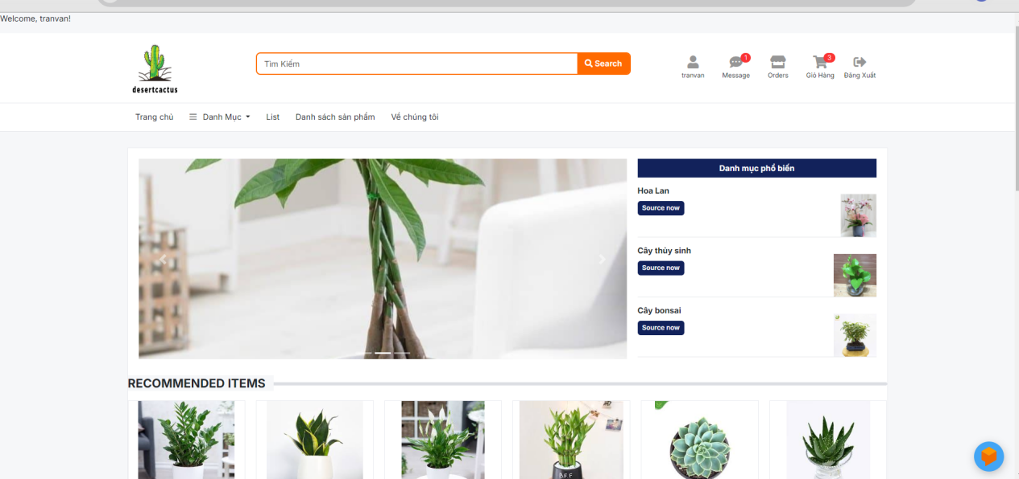

Ý nghĩa màn hình : cho phép người dùng thao tác các chức năng trên trang chủ thanh tìm kiến sản phẩm,giỏ hàng , đăng xuất,..

*Thanh tìm kiếm:*



Người dùng nhập từ khóa để thực hiện tìm kiếm thông tin mong muốn.

Icon giỏ hàng: Khi nhấp vào icon giỏ hàng sẽ dẫn đến trang Giỏ hàng

Icon đăng xuất: Khi nhấp vào đăng xuất sẽ đăng xuất khỏi tài khoản của bạn và trở về trang Đăng nhập.

Thanh công cụ:



Khi nhấp vào Danh mục sẽ hiện những danh mục có trong hệ thống ra dưới dạng dropdown.

Nhấp chọn 1 lựa chọn tương ứng sẽ dẫn bạn đến trang Danh sách theo danh mục với những sản phẩm thuộc danh mục đó.

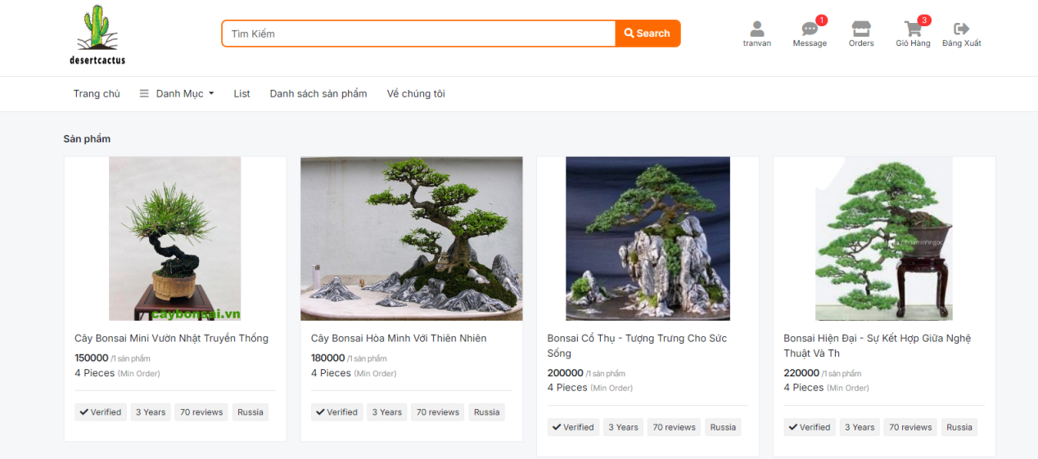

Nhấn chọn List sẽ đưa bạn qua một lựa chọn danh mục nhưng ở một dạng hiển thị khác

Khi chọn Danh sách sản phẩm sẽ hiện tất cả sản phẩm có trong hệ thống.

Về chúng tôi cung cấp 1 số thông tin về hệ thống của chúng tôi.

Ở trang chủ hiển thị một số sản phẩm do hệ thống đề nghị ngẫu nhiên.

Một test box ai có thể giải đáp những thắc mắc về sản phẩm và những vấn đề liên quan.

### Danh sách danh mục

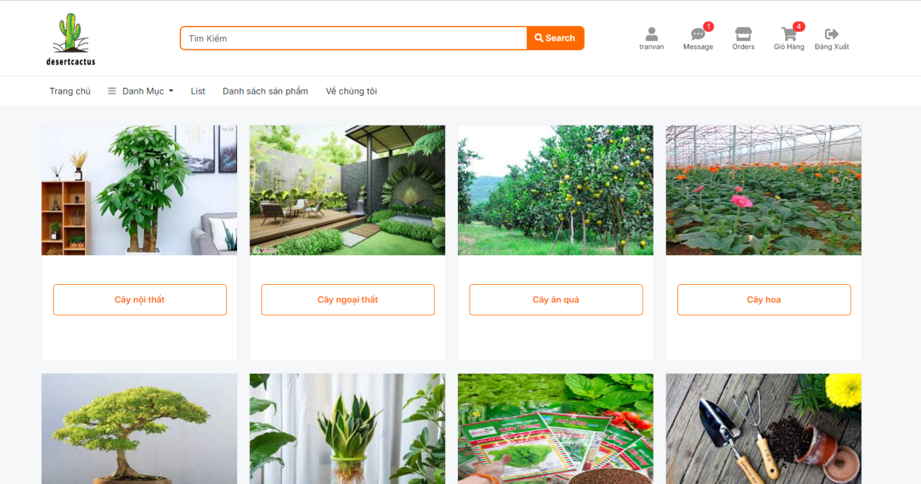

Khi chọn 1 danh mục sẽ trả cho bạn kết quả là sản phẩm của danh mục đó.

Trang Danh sách sản phẩm.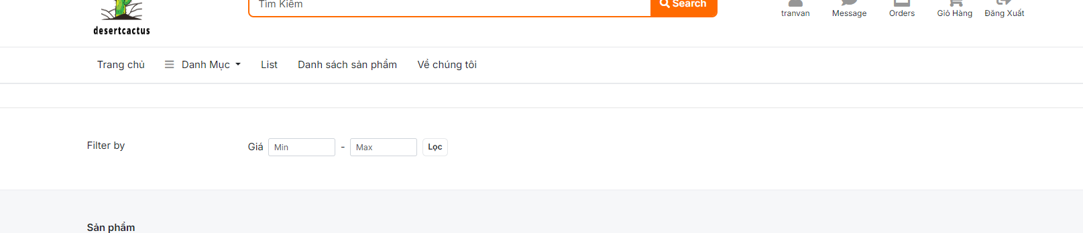

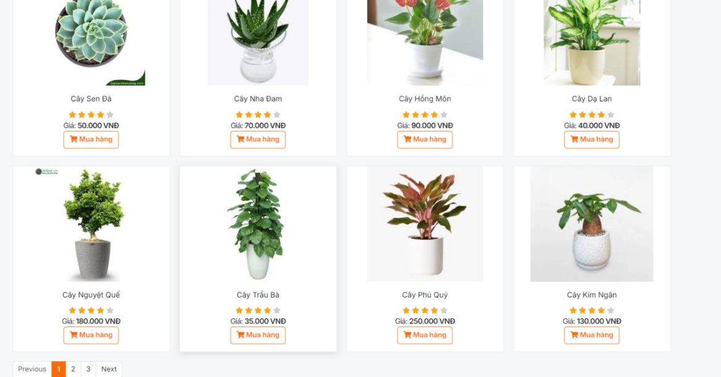

Người dùng có thể lọc sản phẩm theo giá mong muốn.

Khi chọn 1 sản phẩm sẽ dẫn đến trang Chi tiết sản phẩm.

### Trang Chi tiết sản phẩm

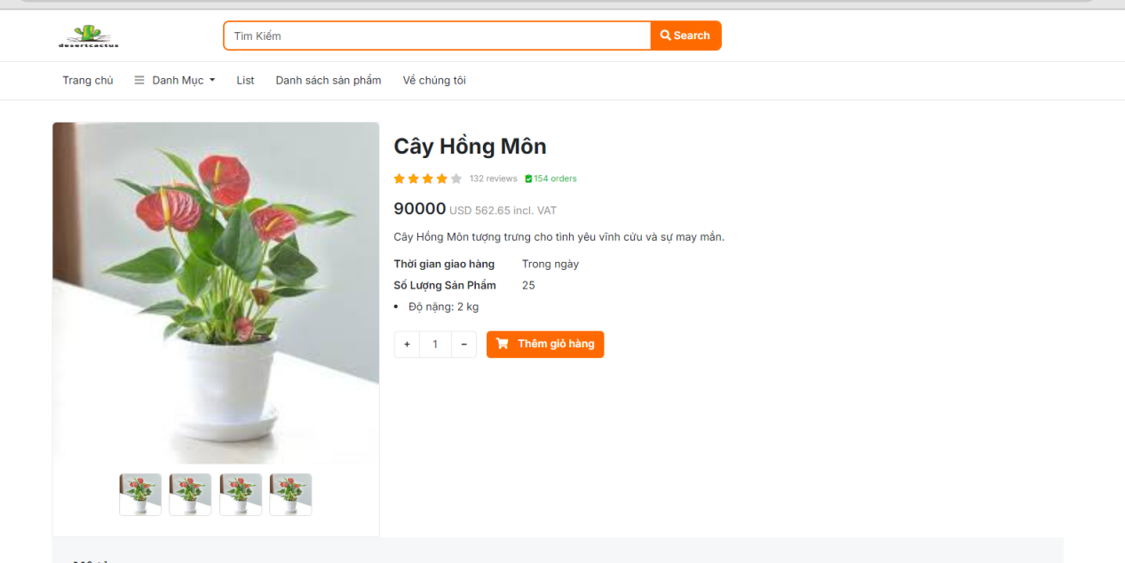

Chọn thêm vào giỏ hàng nếu người dùng có nhu cầu đặt mua.

### Trang Giỏ hàng

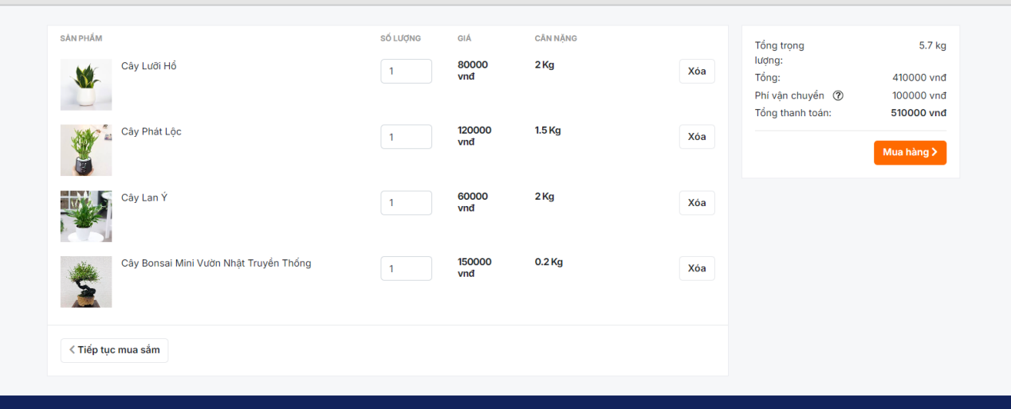

Hiển thị những sản phẩm bạn chọn đặt hàng ở trang chi tiết sản phẩm .

Khi nhấp vào Mua hàng sẽ chuyển đến trang Hóa đơn với thông tin là tất cả những sản phẩm bạn đã chọn mua.

### Trang hóa đơn

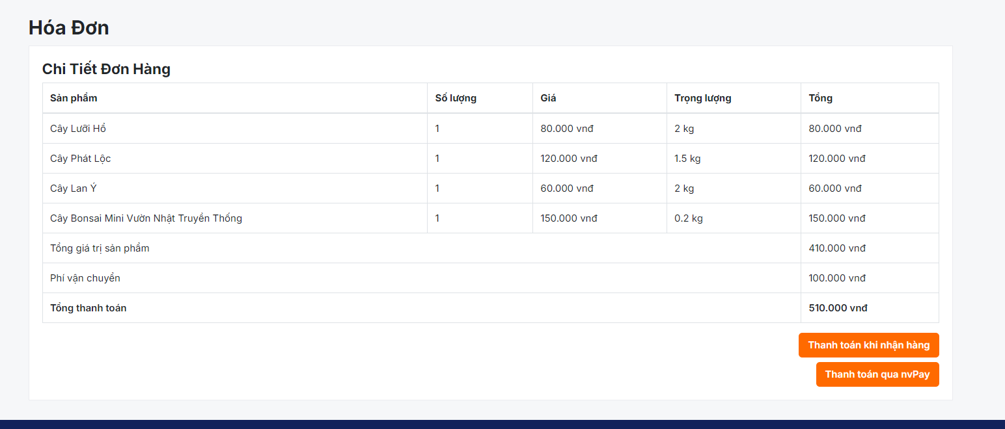

Khi nhấp vào Mua hàng sẽ chuyển đến trang Hóa đơn với thông tin là tất cả những sản phẩm bạn đã chọn mua.Ở đây hiện số lượng giá trọng lượng tổng thanh toán bạn cần trả cho hóa đơn này.

Khi chọn thanh toán khi nhận hàng hệ thống sẽ lưu lại thông tin đơn hàng và chuẩn bị hàng giao.

Khi chọn Thanh toán qua vnPay

Chọn ngân hàng thanh toán và nhập thông tin được yêu cầu.

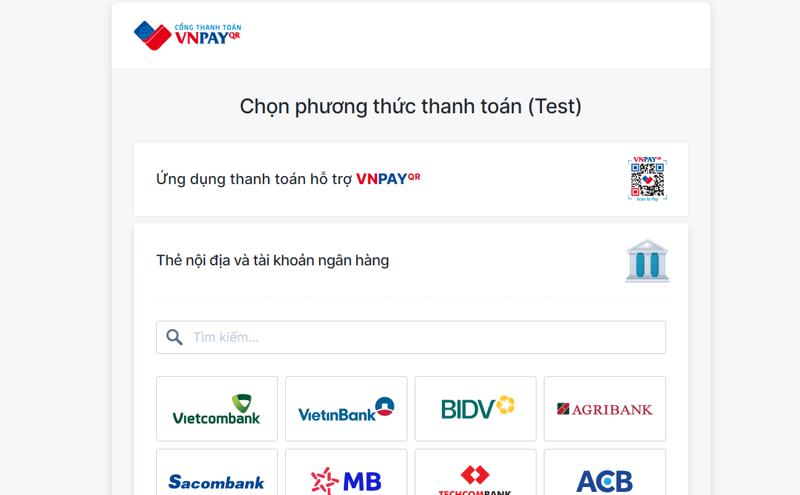Giao diện màn hình tiếp theo.

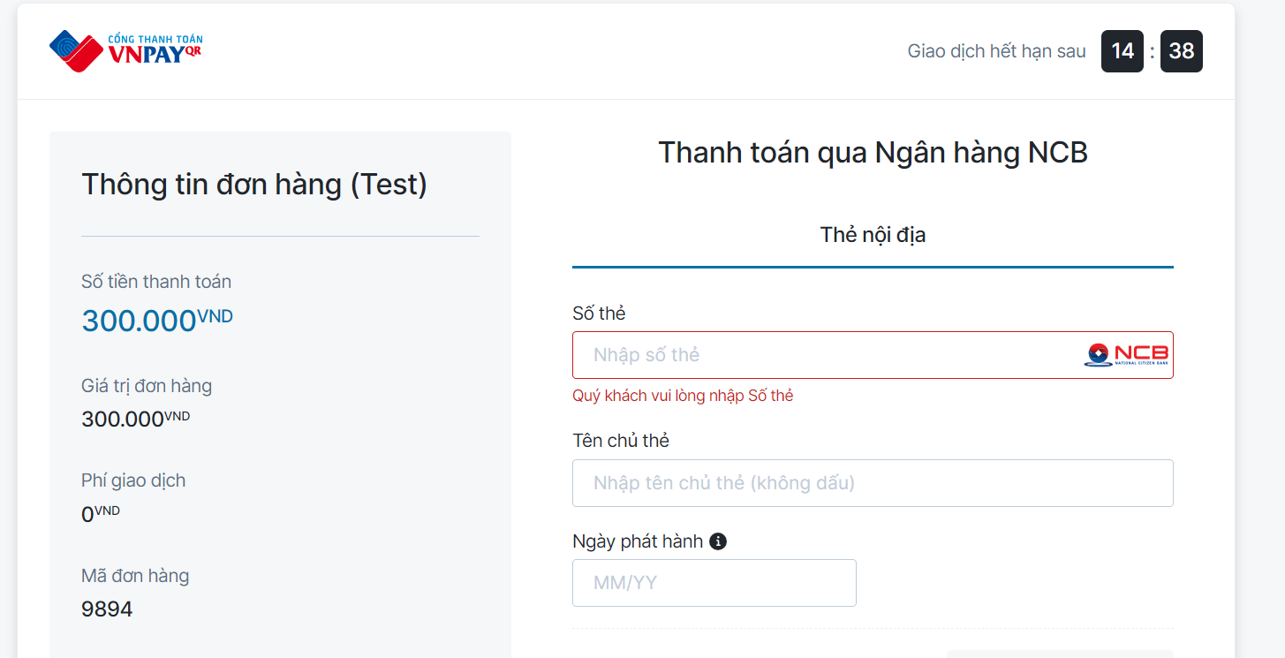

Thông tin giao dịch đã được thực hiện và lưu lại.

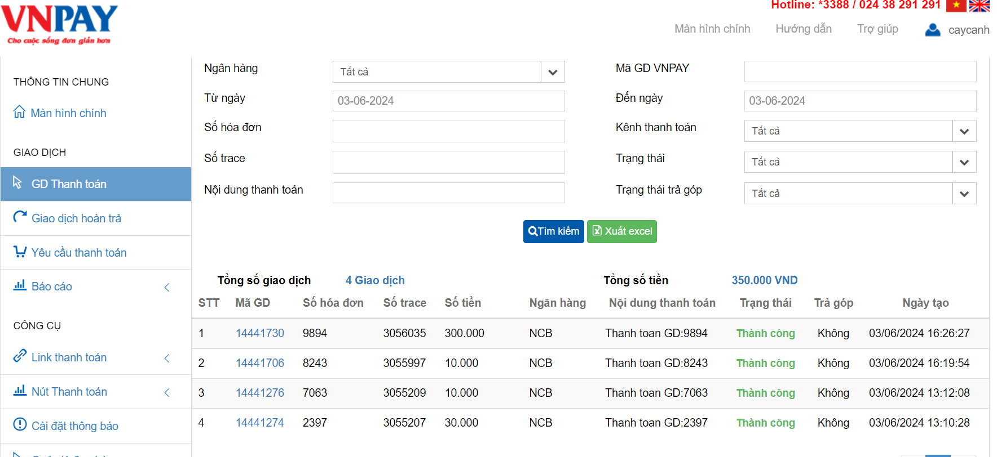

### Trang Quản lý

Admin có thể thêm, xóa, sửa sản phẩm trong phần quản lý sản phẩm , quản lý đơn hàng, quản lý tại khoản.

##### Quản lý sản phẩm

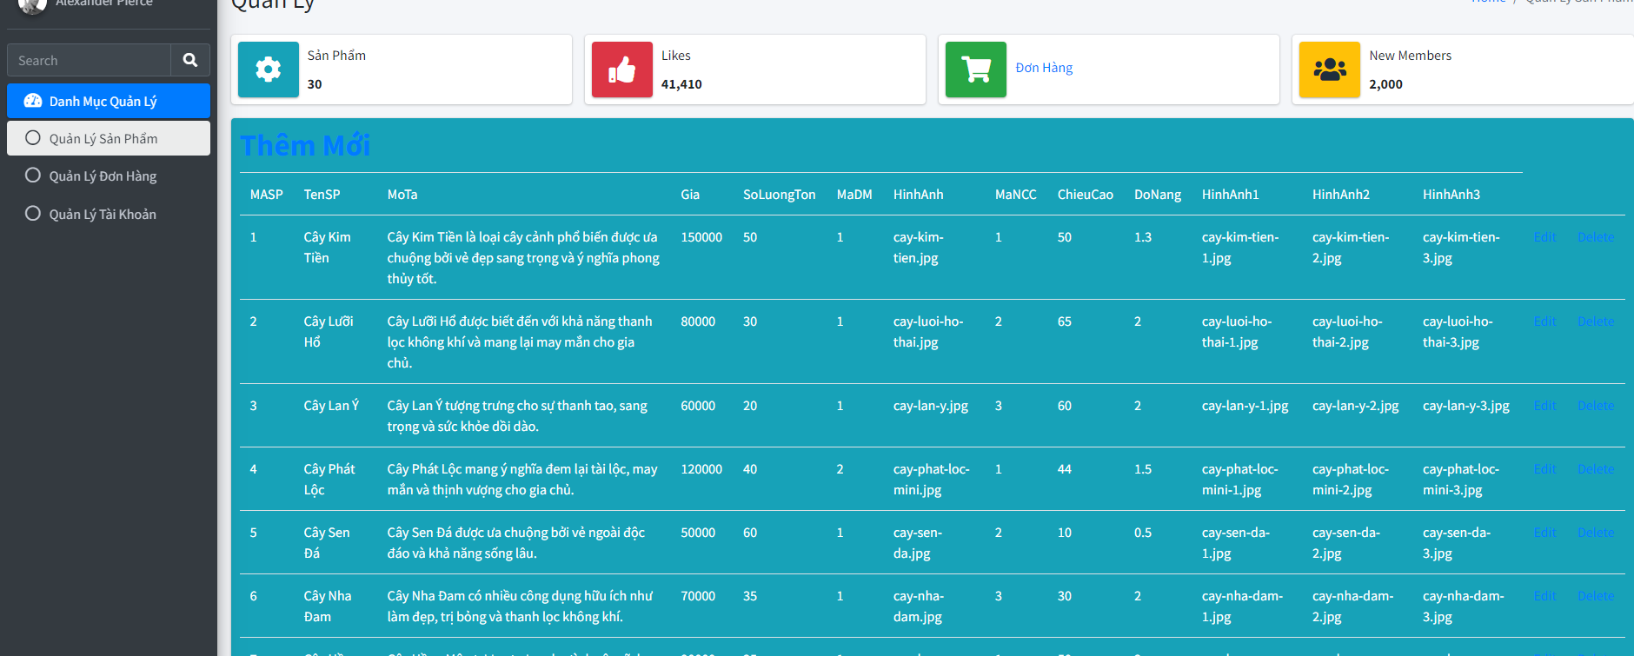

Quản lý sản phẩm:thể hiện tất cả những sản phẩm có trong hệ thống ,và thống kê tổng số lượng sản phẩm.

Quản lý đơn hàng

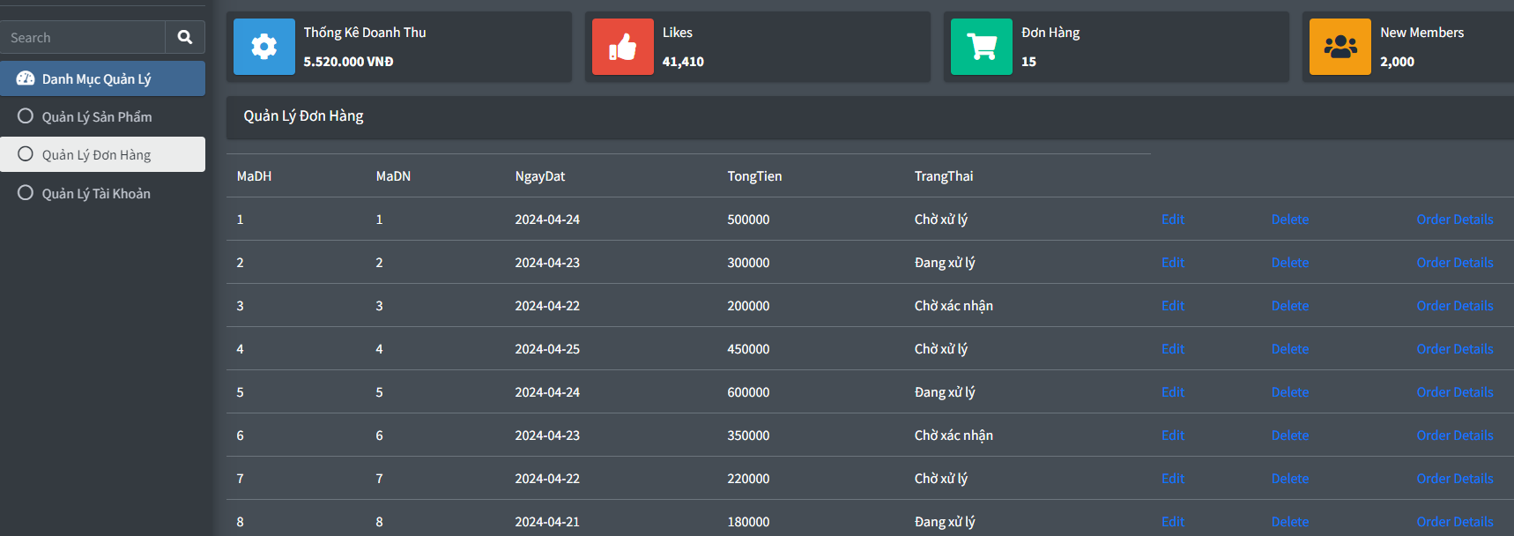

Quản lý đơn hàng: hiển thị tất cả đơn hàng, bao gồm cả thống kê doang thu , số lượng đơn hàng trong hệ thống.

Quản lý tài khoản

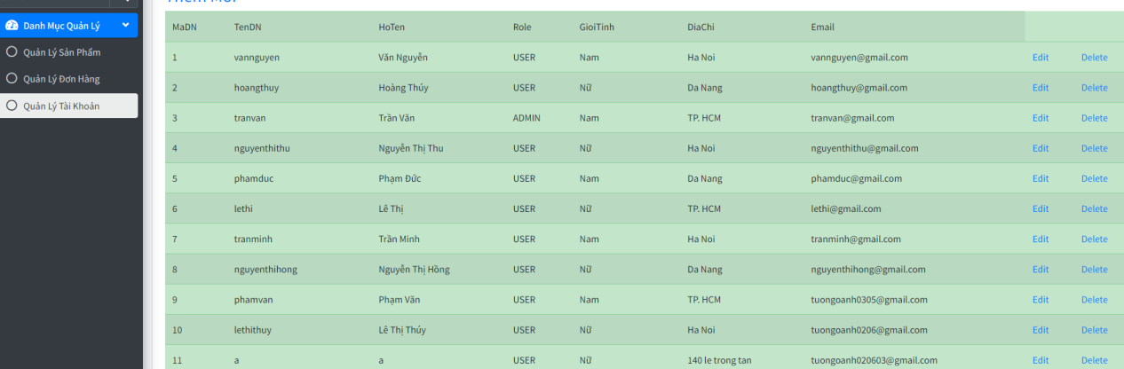

Quản lý tài khoản : bao gồm cả tài khoản Khách hàng(User) và Nhân viên(Admin) và thông tin của tài khoản.

KẾT LUẬN

Hiện nay công nghệ thông tin là yếu tố quan trọng, vì thế việc ứng dụng công nghệ thông tin là phù hợp với xu thế xã hội. Qua bài báo cáo nhóm em xây dựng nội dung cơ bản các chức năng của một website quản lý mua bán cây cảnh nhằm nắm rõ cơ bản và góp phần tiến bộ hơn trong quá trình làm việc nhóm. Mặc dù đề tài còn nhiều thiếu sót nhóm chúng em vẫn cố gắng khắc phục phát triển đề tài để phù hợp hơn với thực tế.

TÀI LIỆU THAM KHẢO

<https://vuoncayviet.com/>

<https://9xgarden.com/cay-canh-mini-khong-can-dat>

<https://github.com/MusabDev/php-google-login>

|  |  |  |
| --- | --- | --- |
| Tên thành viên | Công việc | Hoàn thành |
| Bùi Hùng Phương | Tạo Database  Phần mua hàng  Phần đăng nhập  Chatbox tự động | 33.33% |
| Lê Thị Tường Oanh( Nhóm trưởng) | Phần word  Phần sản phẩm  Hỗ trợ phần đăng nhập  Giao diện cơ bản | 33.33% |
| Trần Hoàng Phúc | Phần admin  Hỗ trợ phần sản phẩm | 33.33% |